农药风险评估模型构建国际学术研讨会暨
农药残留与环境安全专业委员会成立大会
International Workshop of Pesticide Risk Assessment Model Building and Pesticide Residue and Environmental Safety Committee Inaugurating Meeting
会议指南
Guide to Conference

中国·西安 2017年10月17日-18日
Xi’an, China October 17th-18th, 2017

组织单位 Organizers
主办单位：中国农业科学院植物保护研究所
欧亚食品安全可持续国际合作网络
中国植保学会农药残留与环境安全专业委员会
Organizer: Institute of Plant Protection (IPP), Chinese Academy of Agricultural Sciences (CAAS)
SELAMAT Global Food Safety Network
Pesticide Residue and Environmental Safety Committee of China Society of Plant Protection
协办单位：上海市农业科学院农产品质量标准与检测技术研究所
广东省农业科学院植物保护研究所
Co-organizer: Institute of Plant Protection (IPP), Guangdong Academy of Agricultural Sciences (GAAS)
Institute of Agricultural Products Quality and Testing Technology (IAPQTT), Shanghai Academy of Agricultural Science (SAAS)

赞助单位：安捷伦公司
Sponsor: Agilent Company.

会议日程 Agenda
2017年10月16日，星期一
Monday, October 16th, 2017
全天All day | 报到注册Registration
2017年10月17日，星期二
Tuesday, October 17th, 2017
09:00-09:30 | 开幕式Opening Ceremony:  - 中国农科院植保所领导致欢迎辞  Welcome from Leader of IPPCAAS  - SELAMAT主席致辞  Speech from Coordinator of SELAMAT  - 中国植物保护学会领导致辞并宣布农药残留与环境安全专业委员会成立（名单见附件）  Speech from China Society of Plant Protection and Announcement of establishment for Pesticide residues and environmental safety Committee  4. 农业部农药检定所领导致辞  Speech from leader of ICAMA | 主持人Chair:  张礼生研究员  Prof. Lisheng Zhang
09:30-09:50 | 茶歇Tea Break  拍集体照Group picture
09:50-11:10 | 应用侧向流装置对新烟碱类的现场检测Towards the on-site detection of neonicotinoids using a lateral flow device  讲座A. 新烟碱侧向流装置发展及其在茶叶中的应用，郭逸蓉博士，浙江大学  Lecture A. Development of a neonicotinoid lateral flow device and its application on tea, Dr. Yirong Guo, Zhejiang University;  讲座B. 蜜蜂杀手：用于观赏植物中新烟碱现场检测的横向流动装置的评价  Jeroen Peters博士，瓦赫宁根大学RIKILT  Lecture B. Bee killers: Evaluation of a lateral flow device for on-site neonicotinoid detection in ornamental plants, Dr. Jeroen Peters, RIKILT Wageningen University and Research | 主持人Chair:  Dr. Hans Marvin  李富根博士  Dr. Fugen Li
11:10-11:50 | 农药检测的生物(免疫)分析技术：现有工具和发展趋势  Zherdev Anatoly教授, INBI RAS, 俄罗斯  Bio(immuno)analytical techniques for pesticides detection: Existing tools and trends in development, Dr. Zherdev Anatoly, INBI RAS, Russia
12:00-13:00 | 午餐Lunch
14:00-14:40 | 韩国农药的登记管理政策  Su Myeong Hong博士，农村振兴厅，韩国  Registration and management policy of Pesticide in Korea,  Dr. Su Myeong Hong, RDA, Korea | 主持人Chair:  Mr. Piet Stouten  董丰收研究员  Prof. Fengshou Dong
14:40-15:20 | 中国农药膳食风险评估现状与发展  朱光艳博士，农业部农药检定所，中国  Present situation and development of pesticide dietary risk assessment in China, Dr. Guangyan Zhu, Institute for the control of Agrochemicals, Ministry of Agriculture, China
15:20-15:50 | 农药环境模型的构建与应用  周艳明博士，农业部农药检定所，中国  Building and application of pesticide environmental model, Dr. Yanming Zhou, Institute for the control of Agrochemicals, Ministry of Agriculture, China
15:50-16:10 | 茶歇Tea Break
16:10-16:50 | GIS模型预测介绍  詹宇副教授， 四川大学  Introduction to GIS model prediction, Associate Prof. You Zhan, Sichuan University
16:50-17:20 | 安捷伦质谱技术在食品安全领域的最新应用（安捷伦公司）  The latest application of Agilent mass spectrometry technology in food safety field (Agilent company)
18:00-19:30 | 晚餐Dinner
20:00-21:30 | 中国植保学会农药残留与环境安全专业委员会全体委员会议
2017年10月18日，星期三
Wednesday, October 18th, 2017
09:00-10:10 | 美国和全世界的建模发展  Dirk Young博士，美国环保署  Modelling development in USA and whole world， Dr. Dirk Young, EPA, USA | 主持人Chair:  姜辉研究员  Prof. Hui Jiang  刘新刚研究员  Prof. Xingang Liu
10:10-10:30 | 茶歇Tea Break
10:30-11:10 | 环境风险评估的优化选项  Gerhard Peter Dohmen博士，德国巴斯夫  Optimization options for environmental risk assessment, Dr. Gerhard Peter Dohmen, BASF company, Germany
11:10-11:40 | 中国农药职业暴露与健康风险评价  陶传江博士，农业部农药检定所，中国  Occupational exposure and health risk assessment of pesticides in China, Dr. Chuanjiang Tao, Institute for the control of Agrochemicals, Ministry of Agriculture, China
12:00-14:00 | 午餐Lunch返程 Return

会议须知
- 时间和地点
报道时间：2017年10月16日10:30-20:30
报道地点：西安宾馆（西安市碑林区长安街北段58号）
会议地点：二楼丹凤厅
- 就餐时间和地点
早餐 7:00-9:30 午餐 12:00-13:00 晚餐 18:00-19:00
二楼延年阁

- 交通情况
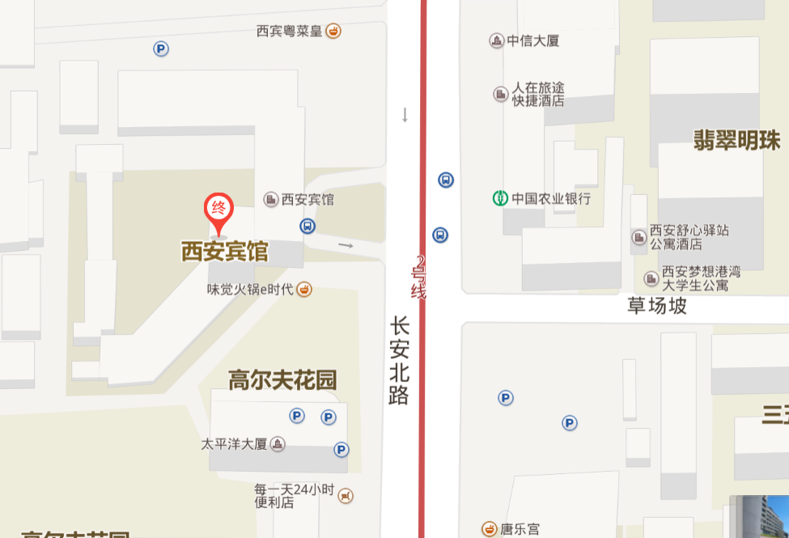
宾馆地址：西安市碑林区永宁门外长安路北段 58 号
乘车路线：
- 西安咸阳国际机场——酒店
出租车100元左右，40公里，50分钟
- 西安北站-酒店
出租车50元左右，19公里，40分钟
地铁换乘：步行360米到北客站上车，乘坐地铁2号线到南稍门站下车（B出口），沿长安北路步行310米到西安宾馆。
- 西安火车站——酒店
出租车15元左右，6公里，20分钟
公交路线：步行240米在火车站上车，乘坐603路公交车在南稍门站下车，步行300米到达西安宾馆。
- 会务联系方式
刘新刚研究员（电话：010-62815938 邮箱： xgliu@ippcaas.cn）
郑永权研究员 （电话：010-62815908 邮箱： yqzheng@ippcaas.cn ）

Details of the Conference
- Time and Location
Reception Time：16, October 2017，08:30-21:30
Reception Location：Xi’an Hotel (North Part of Chang’an Road No.58, Beilin District, Xi’an, China)
Conference Location: Danfeng Meeting Room 2nd floor
Telephone: 86-29-87666666
- Meal Time and Place
Breakfast 7:00-9:30
Lunch 12:00-13:00
Dinner 18:00-19:00
Yanniange 2nd floor

- Traffic Routes
Traffic Routes:
Xi'an Xianyang International Airport: About 100 RMB by taxi (40 km)
Xi'an North Railway Station: About 50 RMB by taxi (19 km)
Take the subway line 2, and take off at Nanshaomen Station (exit from Gate B). Walk 310m along the North Part of Chang’an Road.
Xi’an Railway Station: About 15 RMB by taxi (6 km)
Take the bus 603, and get off at the Nanshaomen Station. Walk 300m along the North Part of Chang’an Road.

- Contact Information
Prof./Dr. Xingang Liu （Tel：010-62815938）email: xgliu@ippcaas.cn.
Prof./Dr. Yongquan Zheng （Tel：010-62815908）email: yqzheng@ippcaas.cn;

